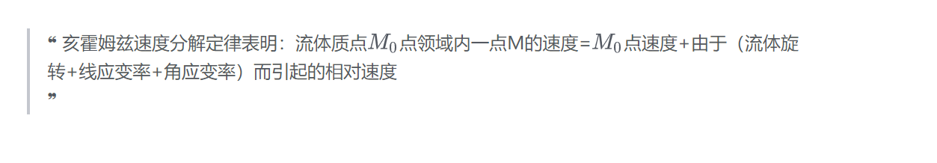参见：[流体运动学---亥霍姆兹速度分解定理 - 知乎 (zhihu.com)](https://zhuanlan.zhihu.com/p/660016681)

补充：因为这个velocity 梯度可以用一个矩阵来表示，上面的这个分解，同理为将这个**矩阵，进行亥姆霍兹分解**，得到仨矩阵~Linear Algebra 学的忒烂了，我也没整明白这地方，或许以后还要找到哔哩哔哩上吉尔伯特老先生的视频再补一下hhh